SDXL 免训练增强：FreeU 与扰动注意力引导（PAG）的实证比较
Oct 26, 2026 · @miumiu

摘要
免训练的引导方法和特征重加权方法，承诺在不重新训练模型的前提下提升文生图的质量。我们在同一个预训练 SDXL 模型上比较了四种设置：原始模型、SDXL + FreeU、SDXL + 扰动注意力引导（PAG）、FreeU 与 PAG 叠加，另外还复现了最新的 DUNE 方法。我们从 MS-COCO 分层抽取 150 条描述，固定种子和采样参数，在 NVIDIA A40 上生成 1,000 张图像，并用 CLIPScore、与原始图像的相似度、推理开销以及一项盲评排序实验（3 位评审，各评 60 条）进行评估。
主要发现有三点。第一，自动指标与人的判断不一致：PAG 使 CLIPScore 下降 0.56（p = 0.002），却拥有最好的人工平均名次（2.04/4），只在 5% 的判断中被选为最差。第二，PAG 的作用主要在结构：它把“结构/肢体错误”的标记率从 54% 降到 26%，代价是推理时间增加 47%。第三，两种方法不能简单叠加：FreeU 的过饱和在与 PAG 叠加后被放大，82% 的判断标出了过饱和，叠加组排名最后（3.05）。评审之间的一致性很低（Fleiss' κ = 0.105），限制了人工结论的推广程度。我们复现的 DUNE 是最保守的设置：不增加开销，生成结果最接近原始模型（CLIP 图像相似度 0.983），但在我们的设置下改动太小，看不出可测量的收益。

1 引言
SDXL [1, 2] 等潜在扩散模型已经能根据简短的文字提示生成逼真的 1024×1024 图像，但生成结果仍然带有典型错误：多出的肢体、融合在一起的物体、重复的实例以及不连贯的布局。通过重新训练来修正这些问题代价高昂，大多数用户无法承担。另一类免训练方法则只在推理时修改采样过程或网络内部特征，不动模型权重。两个代表性的例子是 FreeU [3]（重新加权 U-Net 的主干特征与 skip 连接特征）和扰动注意力引导 PAG [4]（在每一步去噪时把采样引离一个故意被破坏的预测）。
这两种方法都很容易尝试，但各自的论文采用的是自己的评测方式。它们在同一模型、同一批提示词上如何比较、代价多大、叠加使用是否有利，并不清楚。因此我们提出五个问题：
- FreeU 和 PAG 能否提升 SDXL 的主观视觉质量？
- 它们能否提升图像与提示词的语义一致性？
- 它们在推理时间和显存上的代价是多少？
- 每种方法对哪类提示词有帮助？
- 超参数如何影响结果？
本文的贡献包括：在 150 条 COCO 描述、固定种子的条件下对四种设置做受控比较，并扩展加入了对 2026 年 DUNE 方法 [11] 的复现；一套将 CLIPScore、与原始图像的相似度、四选一盲评排序和失败类型标签结合起来的评估方法；以及“自动指标与人的判断对各方法的排序不同”这一发现及其解释。全部代码、提示词、评分和分析脚本都随报告公开。

2 方法
两种方法都只在推理时起作用，不改变模型权重，但作用位置不同：FreeU 改变 U-Net 组合内部特征的方式，PAG 改变每一步采样的方向（图 1）。
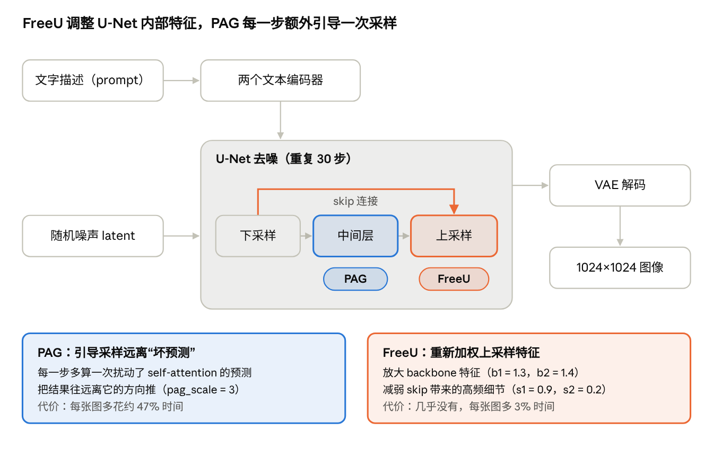
图 1. SDXL 生成流程及 FreeU 与 PAG 的作用位置
图 1. SDXL 生成流程，以及 FreeU（橙色）与 PAG（蓝色）的作用位置。

2.1 SDXL
SDXL [1] 是一种潜在扩散模型 [2]：VAE 把 1024×1024 的图像压缩成 128×128 的潜在表示，由两个文本编码器提供条件的 U-Net 在固定步数内对随机潜在变量逐步去噪，最后由 VAE 解码成图像。每一步都使用无分类器引导 [6]，即从无条件预测 ε(x) 向文本条件预测 ε(x, c) 方向外推，引导系数为 w：
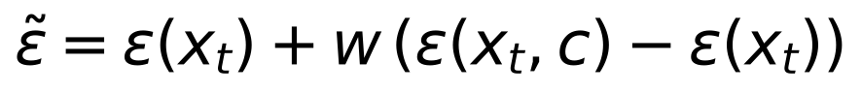

2.2 FreeU
FreeU [3] 的出发点是：在 U-Net 解码器中，主干特征主要携带布局和语义等低频信息，而 skip 连接从编码器带来高频细节。当 skip 特征占主导时，去噪器可能忽略主干，从而产生结构错误。因此 FreeU 把解码器前两个阶段的主干特征乘以 b1, b2 > 1，并把对应 skip 特征的低频部分乘以 s1, s2 < 1 加以衰减。这只涉及几次逐元素乘法和一次傅里叶滤波，开销可以忽略。

2.3 扰动注意力引导（PAG）
PAG [4] 通过把部分 U-Net 层的 self-attention 图替换为单位矩阵，故意构造一个退化的预测，从而去掉注意力本来会施加的长程结构。与无分类器引导类似，它再以系数 s 从这个退化预测 ε̂(x, c) 向外外推：
直观地说，就是先给模型看一个结构被破坏的自己的预测，再告诉它“别画成这样”。扰动预测需要每步多做一次 U-Net 前向计算，所以与无分类器引导结合时，PAG 大约增加一半的推理时间。

2.4 FreeU 与 PAG 叠加
FreeU 修改的是网络，PAG 修改的是采样器，二者可以同时使用且不冲突：FreeU 的重加权在每一次前向计算中都生效，包括 PAG 的扰动计算。我们在两者各自的默认强度下测试叠加，看它们的收益能否累加。

2.5 DUNE（我们的复现）
DUNE [11] 是 2026 年提出的一种免训练修正方法，同样针对结构缺陷。在采样的前 40% 步数里，它监视 U-Net 瓶颈层激活 hₜ（SDXL 中为 1280×32×32），归一化为 zₜ = −hₜ / σₜ，并维护一个 γ = 0.7 的指数滑动平均 z̄。对数比值偏差 Δ = log|zₜ / z̄| 超过其第 90 百分位数的元素被视为异常，并按 κ·nₜ 重新缩放，其中 nₜ 是 hₜ 逐通道均值的绝对值，κ = 0.3：
论文没有公开代码，我们把 DUNE 实现为 SDXL mid 层上的 forward hook。论文表述不清之处，我们的取舍是：百分位数对每张图在全部 C×H×W 元素上计算；σₜ = √(1 − ᾱₜ)；滑动平均用未经抑制的 zₜ 更新；抑制在 3 步预热之后开始，在 40% 步数处停止。按公式字面执行时，在我们记录的一次运行中缩放系数 κ·nₜ 平均为 0.54，但约 14% 的通道超过 1（最高约 4），也就是说少部分被标记的元素实际上被放大而不是压小；论文没有讨论这种情况。

3 实验设置
五种设置共用同一条生成流程、同一批提示词，每条提示词使用同一个种子，因此它们之间唯一的区别就是被研究的组件。
提示词。 我们从 MS-COCO 2017 验证集 [5] 中抽取 150 条描述（每张图只取一条），分层为五类、每类 30 条：人物、动物、室内、室外和多物体（至少包含两个不同的物体名词）。超参数实验使用其中固定的 50 条子集，各类别均衡。每条提示词分配一个固定的随机种子，所有设置共用。
生成。 使用不带 refiner 的 SDXL Base 1.0，分辨率 1024×1024，30 步 Euler 采样，无分类器引导（CFG）系数 5.0 [6]，fp16 精度；软件为 Diffusers 0.39 [9] 与 PyTorch 2.14，硬件为共享 Slurm 集群上的一块 NVIDIA A40（46 GB）。主实验为五种设置各生成 150 张图，超参数实验在子集上另外生成 250 张，共 1,000 张。
设置 | FreeU（b1, b2, s1, s2） | PAG scale / 作用层 | DUNE（κ, γ, p）
SDXL | 关 | 0 | 关
SDXL + FreeU | 1.3, 1.4, 0.9, 0.2 | 0 | 关
SDXL + PAG | 关 | 3.0 / mid | 关
SDXL + FreeU + PAG | 1.3, 1.4, 0.9, 0.2 | 3.0 / mid | 关
SDXL + DUNE | 关 | 0 | 0.3, 0.7, 0.9
FreeU 参数为原作者推荐的 SDXL 设置；PAG 使用 Diffusers 默认的 scale 3.0，作用于 mid 层；DUNE 参数为论文给出的 SDXL 设置。
自动指标。 CLIPScore [7] 计算为 CLIP [10] ViT-L/14 图像向量与文本向量余弦相似度的 100 倍。我们报告均值及 95% bootstrap 置信区间，并用配对 Wilcoxon 符号秩检验将各方法与原始模型比较。由于 150 个样本下 FID 不可靠，我们不报告 FID。生成时间在预热之后逐张计时（含 CUDA 同步），峰值显存用 torch.cuda.max_memory_allocated 测量。
与原始图像的相似度。 参照 [11]，我们还计算每张图与同一提示词、同一种子下的 SDXL 图像之间的 CLIP 图像向量余弦相似度。它衡量一种方法把样本从原始模型的输出拉开了多远，与文字描述无关。
人工盲评。 我们从 150 条中随机抽取 60 条。每条提示词的四张图被随机打乱到 A–D 四个位置（对应关系对评审隐藏），三位评审（即本文作者）各自独立选出最好和最差的一张，或标记为“都差不多”。评审还可以给任何图打上失败类型标签：物体缺失、结构/肢体错误、物体重复、过饱和/伪影、与描述不符。最好和最差的选择给每张图一个名次（最好 = 1，最差 = 4，其余两张并列 2.5），由此得到平均名次和两两胜率（不计平局，双侧符号检验）。对“最好”一项的一致性用 Fleiss' κ [8] 衡量。评分通过一个自托管的小型网页收集，每次选择都会即时保存。

4 实验与分析
表 1 汇总了主实验的结果：CLIPScore 与开销基于全部 150 条提示词，人工排序基于 60 条盲评提示词。
表 1. 主要结果。CLIPScore：均值、95% bootstrap 置信区间以及与 SDXL 的配对 Wilcoxon p 值。人工：四张图中的平均名次（1 = 最好，4 = 最差），以及在 180 次判断中被选为最好或最差的比例。DUNE 是在盲评之后加入的，只用自动指标评估。
设置 | CLIPScore [95% CI] | 对 SDXL 的 p | 每张耗时 | 相对耗时 | 峰值显存 | 平均名次 ↓ | 最好 | 最差
SDXL | 26.56 [26.07, 27.06] | — | 6.40 s | 1.00× | 10.49 GB | 2.38 | 30% | 22%
SDXL + FreeU | 26.40 [25.82, 26.96] | 0.33 | 6.58 s | 1.03× | 10.49 GB | 2.52 | 15% | 17%
SDXL + PAG | 26.00 [25.48, 26.50] | 0.002 | 9.41 s | 1.47× | 10.49 GB | 2.04 | 36% | 5%
SDXL + FreeU + PAG | 25.96 [25.41, 26.53] | 0.005 | 9.60 s | 1.50× | 10.49 GB | 3.05 | 6% | 42%
SDXL + DUNE | 26.52 [26.04, 27.00] | 0.74 | 6.43 s | 1.00× | 10.50 GB | 未评 | — | —

4.1 自动指标与人的判断
自动指标和评审对各方法的排序不同（图 2）。在 CLIPScore 上，没有一种增强超过原始模型：FreeU 与原始模型没有差别（−0.16，p = 0.33），PAG 和叠加组略低但显著（−0.56 和 −0.60）。人工评价则把 PAG 排第一、原始模型第二、FreeU 第三、叠加组最后。耗时一栏把取舍展示得很清楚：人更喜欢的方法要花约 1.5 倍的推理时间，而 FreeU 几乎不花时间，但也没有带来可见的提升。batch size 1 下峰值显存完全相同。
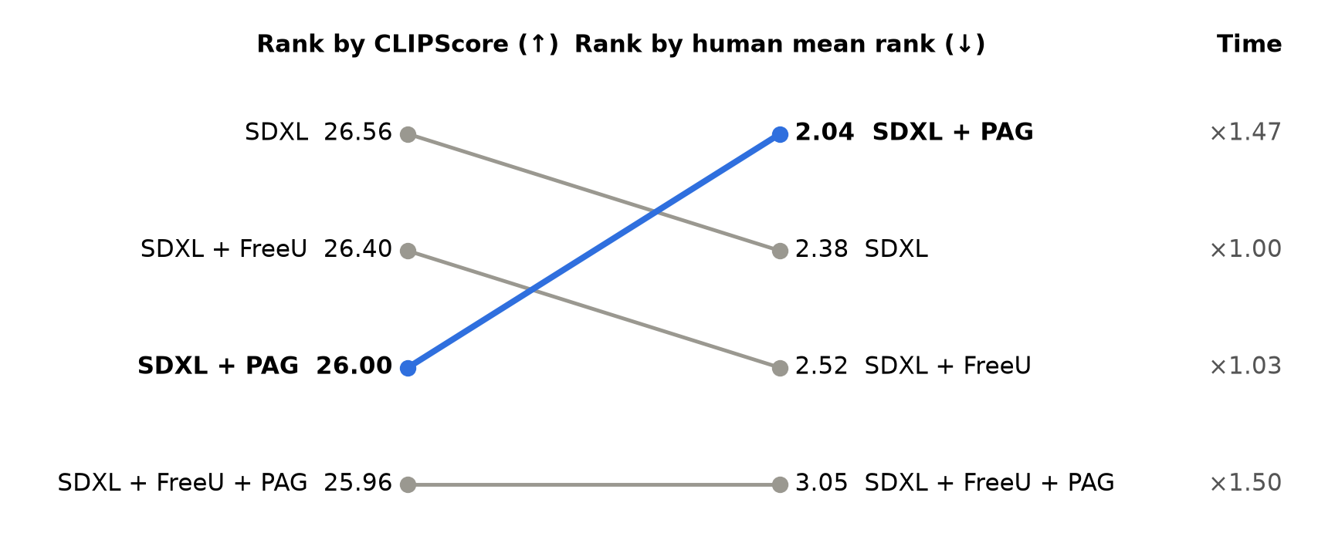
图 2. 按 CLIPScore（左）和按人工平均名次（右）的排序，最右侧为相对 SDXL 的推理时间。PAG 从第三升到第一。

4.2 人工偏好
PAG 是最稳定的设置，而不是最惊艳的：它在 36% 的判断中被选为最好，与原始模型的 30% 接近，但只在 5% 的判断中被选为最差（图 3）。两两比较（不计平局）：PAG 胜过 FreeU 71%（p < 0.001），胜过叠加组 88%（p < 0.001）；对原始模型胜率为 57%，不显著（p = 0.12）。原始模型胜过叠加组 65%（p < 0.001），对 FreeU 胜率为 58%（p = 0.07）。
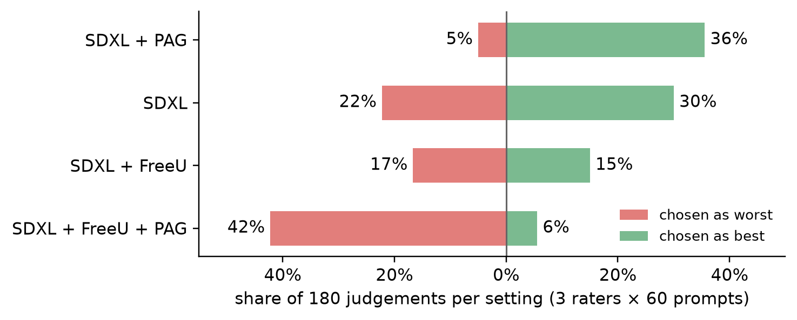
图 3. 各设置被选为最好（右）或最差（左）的判断比例；180 次判断中有 25 次选了“都差不多”。
评审之间的一致性很低。对“最好”一项的 Fleiss' κ 为 0.105，个人偏好差异很大：一位评审在 58% 的提示词上选了原始模型，另一位在 58% 的提示词上选了 PAG，第三位把 32% 的提示词标为“都差不多”。因此，合并后的排序应视为一种趋势。

4.3 失败类型
失败标签解释了这个排序（图 4）。原始模型最主要的问题是结构：54% 的判断带有结构/肢体错误标签。两种增强都把它降到 26%–30%。但 FreeU 把过饱和从 7% 推高到 50%，与 PAG 叠加后更高达 82%，这就是叠加组最常被选为最差的原因。其余三种标签在各设置之间相差不到 4 个百分点，说明两种方法都没有改变“画什么”，只改变了“画得好不好”。
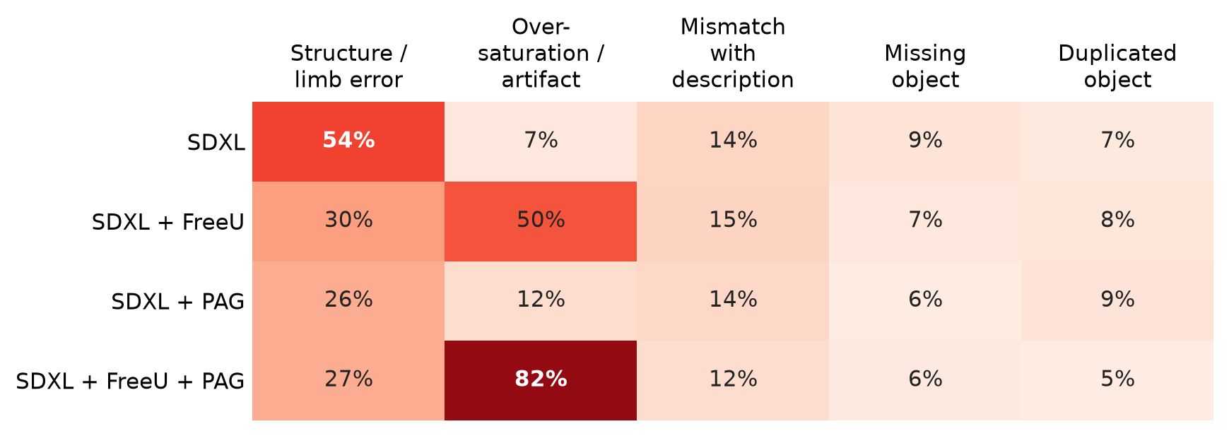
图 4. 各失败标签的判断占比（每种设置 180 次判断）。

4.4 按提示词类别的结果
PAG 在室内、室外和多物体三类中排第一，在人物类与原始模型持平，在动物类略输于原始模型（图 5）。FreeU 明显改善了室内场景（2.89 → 2.06），但拖累了动物类（1.86 → 2.86）。叠加组在每一类中都排最后。每类只有 9–15 条评分过的提示词，这些差异只作参考。
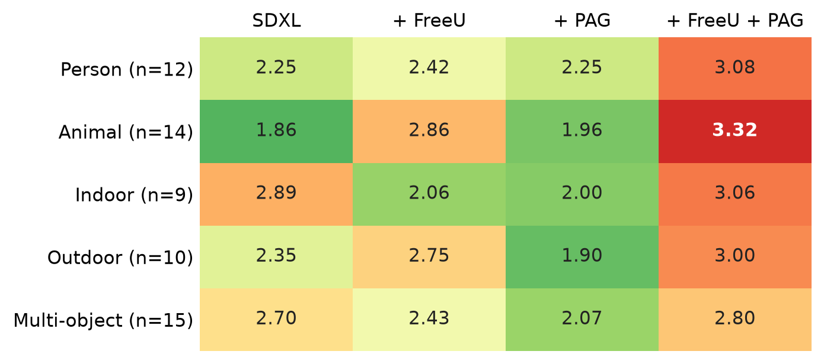
图 5. 各类别的人工平均名次（越低越好）；n 为该类评分过的提示词数。

4.5 超参数实验
在 50 条子集上，没有一个超参数设置显著改变 CLIPScore（图 6）。PAG scale 增大时，CLIPScore 从 26.57（关闭）单调降到 scale 5 时的 25.78（−0.79，p = 0.054），而对比图中的结构却越来越清楚；不论 scale 多大，推理时间都保持在约 1.47 倍。FreeU 的三档强度（弱：1.1/1.2/0.95/0.6；默认；强：1.5/1.6/0.7/0.1）在 CLIPScore 上相差不到 0.1，强度越高主要是饱和度越重。把 PAG 从 mid 层换到第一个上采样块，CLIPScore 为 26.16 对 26.17，作用层的选择在这里影响不大。
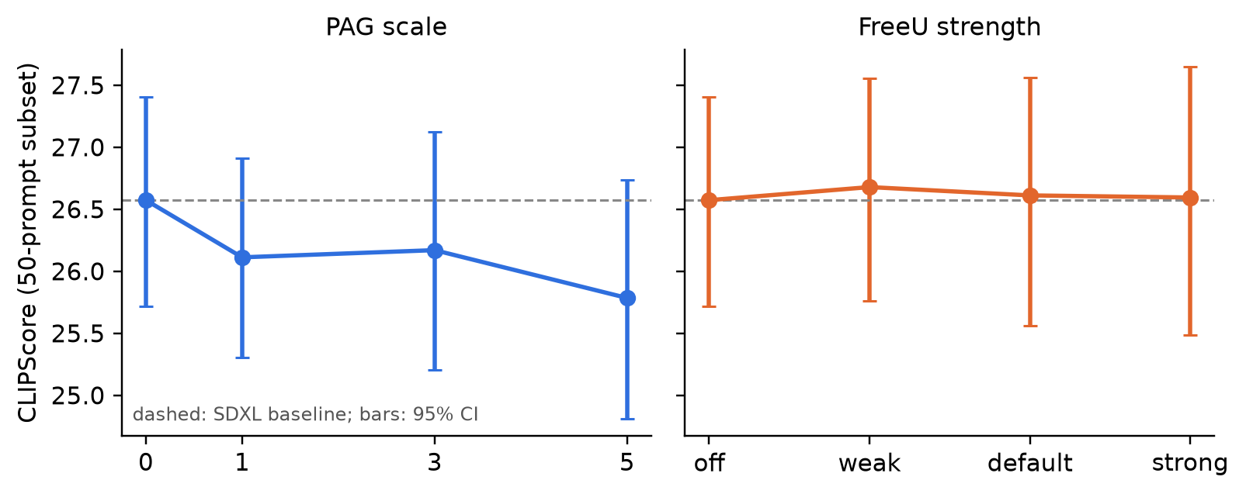
图 6. 50 条子集上 CLIPScore 随 PAG scale 与 FreeU 强度的变化，竖线为 95% bootstrap 置信区间；虚线：SDXL。

4.6 典型案例
图 7 和图 8 是根据人工排序自动挑出的案例，每行使用同一提示词和同一种子，从左到右依次是 SDXL、+ FreeU、+ PAG、+ FreeU + PAG 和 + DUNE。同一种动物出现两只的场景是 PAG 最有帮助的地方：原始模型和 FreeU 会把身体融合在一起或多画出腿，而 PAG 能干净地把两只动物分开并保持自然的色彩；叠加组结构也基本正确，但明显过饱和。
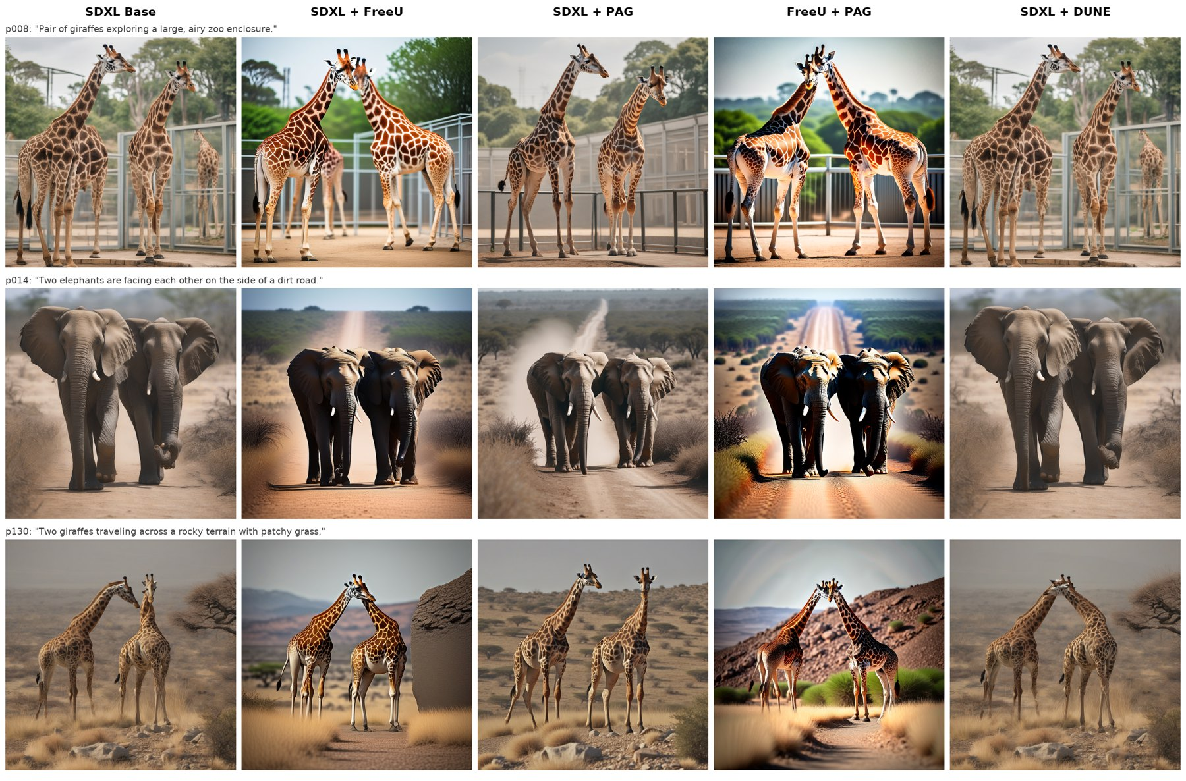
图 7. PAG 明显更受青睐的案例（p008、p014、p130）。
没有一种方法能修正语义错误。对于“一辆白色汽车和一辆白色巴士平行停放”，每种设置画出的要么是汽车与巴士的混合体，要么只有巴士；p063 里的青蛙在所有设置中都缺失（COCO 原句把 “frog” 误写成了 “from”）。
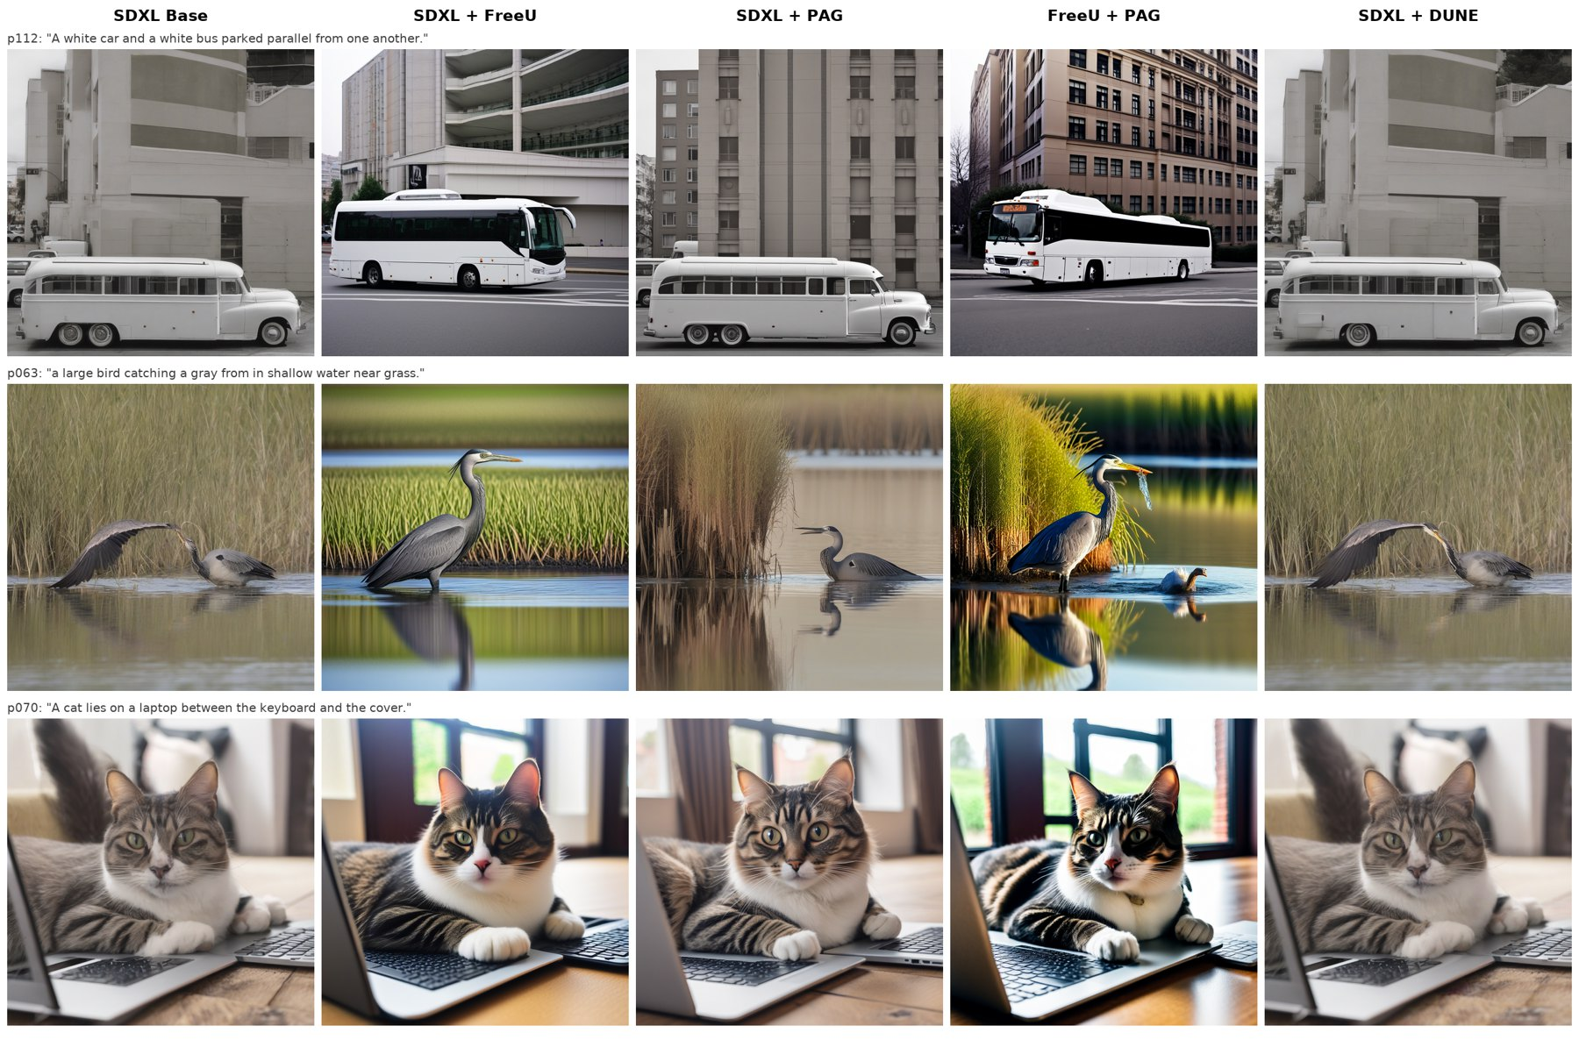
图 8. 所有增强都失败的案例。

4.7 DUNE 与“与原始图像的相似度”
我们把 DUNE 作为第五种设置，在全部 150 条提示词上生成，并对每种设置计算与同一提示词、同一种子下 SDXL 图像的 CLIP 图像相似度（图 9）。DUNE 对图像的改动远小于其他方法（0.983，PAG 为 0.889，FreeU 为 0.869，叠加组为 0.833），不增加可测的开销（每张 6.43 s，1.00×），CLIPScore 也不变（26.52，−0.04，p = 0.74）。其他方法的排序与 DUNE 论文在 SDXL 上的结果一致（FreeU 0.781、PAG 0.821、DUNE 0.925）；我们的数值整体偏高，可能是步数和 CLIP 模型不同所致。随着 PAG scale 或 FreeU 强度增大，相似度稳定下降，量化了各设置偏离原始样本的程度。偏离最大的叠加组，恰恰也是评审最不喜欢的。
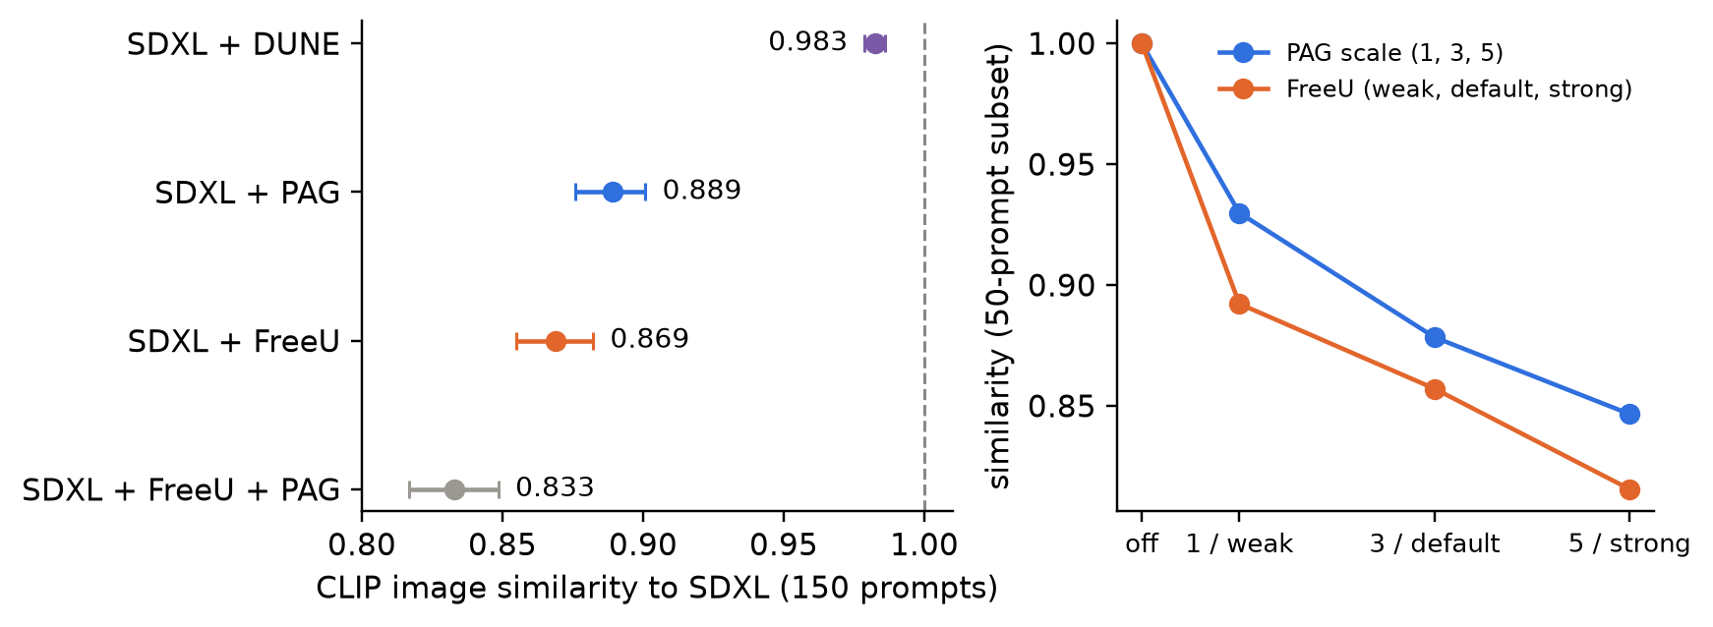
图 9. 左：各设置与 SDXL 图像的 CLIP 图像相似度（150 条，95% CI）。右：50 条子集上相似度随 PAG scale 与 FreeU 强度的变化。
由于 DUNE 没有参加盲评，我们检查了它改动最大的四条提示词（图 10）。即使在这些案例中，它也保持了构图和颜色，改动都是局部的，而且并不总是改善：p047 把一个钟变成了一排钟，是新的重复错误；p139 去掉了街上的汽车。因此在我们的设置下，无法证实 [11] 所报告的结构缺陷大幅减少；要验证这一点，需要人工评分或该论文使用的 HADM 检测器 [12]。
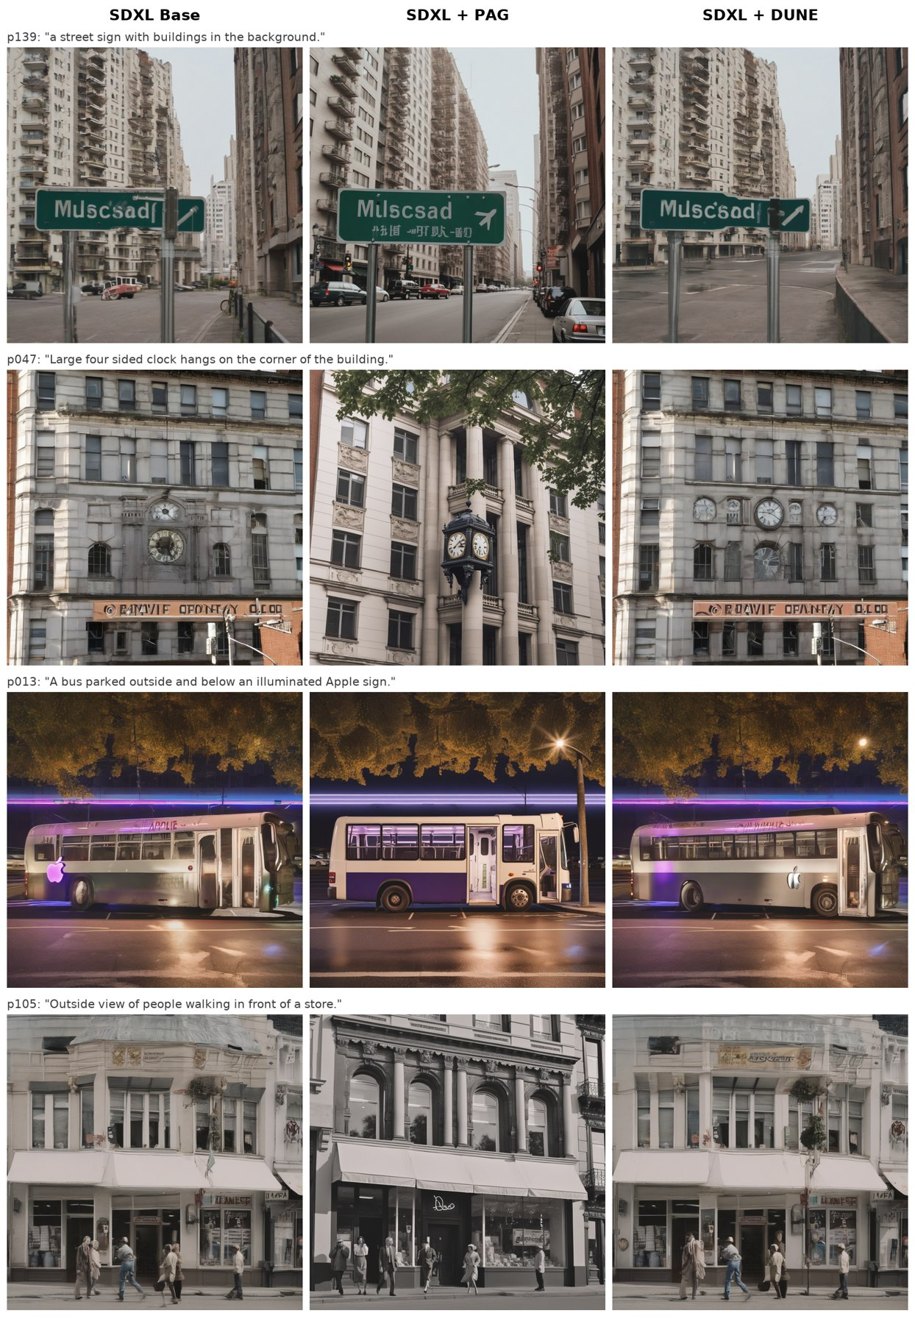
图 10. DUNE 偏离 SDXL 最大的四条提示词（p139、p047、p013、p105）。列：SDXL、+ PAG、+ DUNE。

5 讨论与局限
为什么指标与评审不一致。 CLIPScore 衡量的是描述中提到的概念是否出现在图中，所以一张两只长颈鹿融合在一起的图和一张两只长颈鹿各自完整的图可能得分相近。PAG 改变的主要是结构而不是内容：“与描述不符”的标记率在各设置之间基本持平（12%–15%），而结构错误减半。对结构不敏感的指标因此看不到 PAG 的主要效果；CLIPScore 的小幅下降可能来自 PAG 倾向于生成更干净、但元素更少的场景。研究免训练引导时，应当把基于嵌入的指标与人工评价或能感知结构的评价结合使用。
为什么叠加会失败。 FreeU 放大主干特征，会提高对比度和饱和度；PAG 在每一步把采样推离结构被破坏的预测，也会让图像更锐利。两者各自以默认强度同时使用时，效果叠加并过冲。降低强度后叠加或许可行，但我们没有调这部分参数。
局限。
- 人工评价。 只有 3 位评审，都是作者本人，一致性低（κ = 0.105）。一位评审在 58% 的提示词上选了原始模型，另一位在 58% 的提示词上选了 PAG，第三位把 32% 的提示词标为“都差不多”。合并后的排序因此只是一种趋势，而不是确定的偏好；增加独立评审并统一评分标准可以增强结论。
- 提示词集。 150 条较短的 COCO 描述；长的、组合性的或艺术风格的提示词可能表现不同；分类别的结果每类只基于 9–15 条评分过的提示词。
- 只有一组采样配置。 所有结果都基于 30 步 Euler 和 CFG 5.0；FreeU 和 PAG 的最佳参数可能随之变化。
- 显存。 峰值显存在 batch size 1 下测量，此时主要由模型权重和 VAE 解码决定；PAG 额外的前向计算在更大 batch 下才会体现出来。
- 指标覆盖。 我们没有使用学习得到的偏好模型或基于 VQA 的一致性指标，它们可能比 CLIPScore 更接近人的判断。
- DUNE。 DUNE 的结果来自我们对一篇未经同行评审、未公开代码的预印本的复现，采用了第 2.5 节列出的解读方式，并且只用自动指标评估，没有参加盲评。

6 结论与未来工作
我们在同一条 SDXL 生成流程上，用固定的提示词和种子比较了 FreeU、PAG 及二者的叠加。对五个研究问题的回答如下：
- 视觉质量。 PAG 的提升最稳定（平均名次 2.04 对 2.38，被选为最差的比例 5% 对 22%），但它对原始模型的两两胜率只有 57%，不显著（p = 0.12）。FreeU 没有提升，叠加组反而更差。
- 语义一致性。 没有一种方法提高 CLIPScore；PAG 和叠加组使其小幅但显著地下降。
- 代价。 FreeU 几乎没有代价（时间 +3%）；PAG 和叠加组增加约 50% 的推理时间；batch size 1 下峰值显存不变。
- 提示词类型。 PAG 在五类中的四类排第一或并列第一；FreeU 对室内场景有帮助，对动物类提示词有害。
- 超参数。 PAG scale 越大，CLIPScore 越低，但结构明显更好；FreeU 的强度对 CLIPScore 影响很小，但会提高饱和度；PAG 作用层的选择影响不大。
除 FreeU 和 PAG 外，我们复现的 DUNE [11] 是所有方法中最保守的：不增加推理开销，CLIPScore 不变，生成结果最接近原始样本（相似度 0.983）；但在我们的设置下，它的改动太小且好坏参半，看不出明确的收益。
总之，免训练增强并不是“免费的午餐”：每种方法都在结构、色彩和速度之间做取舍，而且不应简单叠加使用。未来工作应该：用更多独立评审重复实验；引入能感知结构的指标（如 HADM 检测器 [12]）和基于偏好的指标；做一轮包含 DUNE 的人工评价；使用更难的提示词集；并对叠加方法的强度做联合搜索。

参考文献
- D. Podell, Z. English, K. Lacey, A. Blattmann, T. Dockhorn, J. Müller, J. Penna, R. Rombach. SDXL: Improving Latent Diffusion Models for High-Resolution Image Synthesis. ICLR, 2024.
- R. Rombach, A. Blattmann, D. Lorenz, P. Esser, B. Ommer. High-Resolution Image Synthesis with Latent Diffusion Models. CVPR, 2022.
- C. Si, Z. Huang, Y. Jiang, Z. Liu. FreeU: Free Lunch in Diffusion U-Net. CVPR, 2024.
- D. Ahn, H. Cho, J. Min, W. Jang, J. Kim, S. Kim, H. H. Park, K. H. Jin, S. Kim. Self-Rectifying Diffusion Sampling with Perturbed-Attention Guidance. ECCV, 2024.
- T.-Y. Lin, M. Maire, S. Belongie, J. Hays, P. Perona, D. Ramanan, P. Dollár, C. L. Zitnick. Microsoft COCO: Common Objects in Context. ECCV, 2014.
- J. Ho, T. Salimans. Classifier-Free Diffusion Guidance. NeurIPS Workshop on Deep Generative Models and Downstream Applications, 2021.
- J. Hessel, A. Holtzman, M. Forbes, R. Le Bras, Y. Choi. CLIPScore: A Reference-free Evaluation Metric for Image Captioning. EMNLP, 2021.
- J. L. Fleiss. Measuring Nominal Scale Agreement among Many Raters. Psychological Bulletin, 76(5):378–382, 1971.
- P. von Platen et al. Diffusers: State-of-the-art Diffusion Models. GitHub repository, 2022.
- A. Radford et al. Learning Transferable Visual Models from Natural Language Supervision. ICML, 2021.
- H. Lim, M. Lee, W. Chang, J. Choi. Unified Backbone Refinement for Diffusion Models via Internal-Latent Analysis. arXiv:2607.09753, 2026.
- K. Wang et al. Detecting Human Artifacts from Text-to-Image Models. arXiv:2411.13842, 2024.

成员分工
请把方括号里的名字换成真名，并按每个人实际做的工作调整。
成员 | 代码与实验 | 报告 | 演讲
[成员 A] | 集群环境、生成流程、耗时与显存记录、主实验 | 第 3 节（实验设置）、开销分析 | 背景、SDXL、实验设置
[成员 B] | FreeU 实验与超参数研究、CLIPScore、统计分析 | 第 2.2、4.1、4.5 节（FreeU 部分） | FreeU、主要结果
[成员 C] | PAG 实验与消融、盲评工具、评分收集、案例挑选、DUNE 复现 | 第 2.3、2.5、4.2–4.4、4.6–4.7 节 | PAG、失败案例、DUNE、结论
三位成员都参加了人工盲评，并共同撰写引言和结论。

